欧拉定理（也称费马-欧拉定理或欧拉φ函数定理）是一个关于同余的性质。欧拉定理表明，若n,a为正整数，且n,a互素（即gcd(a,n)=1），则
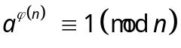
即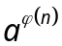与1在模n下同余；φ(n)为欧拉函数。
应用
首先看一个基本的例子。令a = 3，n = 5，这两个数是互素的。比5小的正整数中与5互素的数有1、2、3和4，所以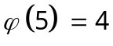 。计算: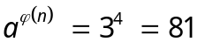 ，而81= 80 + 1 1 （mod 5）。与定理结果相符。
这个定理可以用来简化幂的模运算。比如计算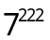 的个位数，实际是求被10除的余数。7和10互素，且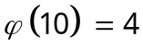 。由欧拉定理知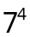 1(mod 10)。所以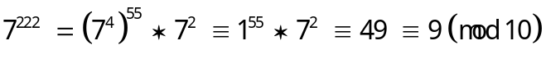 .
Input：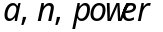
Output：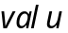
Method for calling：EulerFunction(n),gcd(x,y)
Begin:
01: if(gcd(a,n)!=1)
02: return;
03: end if;
04: nE = EulerFunction(n);
05: power = power % nE;
06: for(I = 0, valu = 1;I <power; i++)
07: valu = ( valu*a)%n //valu = valu*a
08: endfor
09:
10: int EulerFunction(n){
11: for(i=2,k=1;i<n;i++)
12: if(gcd(i,n)==1)
13: k++;
14: endif
15: endfor
16: return k;
17:}
18:

有关欧拉定理在信息安全上的应用 :
目前主要应用在信息安全上。根据Euler-Fermat定理得到的RSA（公开密匙）体制是较为安全的加密方法。利用它可以实现数据加密、数字签名。 RSA原理如下：
- 随意选择两个大的质数和，不等于，计算。
- 根据欧拉函数，求得
- 选择一个小于的整数，求得关于的模反元素，命名为。（模反元素存在，当且仅当与互质）
- 将和的记录销毁。
是公钥，是私钥。传送方将他的公钥传给接收方，而将他的私钥藏起来。
假设有需要加密的数据n(叫做原文)，作变换,令，则将数据n加密成为密文c.
当接收数据的一方接到密文c后，根据Euler-Fermat定理、及预先知道的d就可以解出原文
从上面可以知道，当第三方截获加密规则并到到密文c，也就是知道N、c、e1（这就是公开密匙的内涵），欲解出原文n，还必须知道d，但要知道d就必须解出P-1、q-1，也就是要知道P及q.这就牵涉到大数的分解问题，一般来说，按照现在的数学理论及其先进
的计算工具，要分解这样的大数没有十来年是办不到的！这就是该算法的一种相对保密性.当然，不排除数学理论会有突飞猛进的时候，那时，这样的算法是否安全，值得商榷. 但是这个理论却给出了一种加密的可行之道，就是加密函数的反函数非常不容易求出，所以现在在此原理上已经有另外的加密算法了.
该算法涉及到一下几个方面的问题：
- 随机大素数的生成；
- 快速模幂

设传送密文的为甲方，接收密文的为乙方，那么甲、乙都有自己的一对密匙，甲传送时，按乙的密匙传送，并把自己的签名用自己的密匙加密，那么，只有拥有乙密匙的人才可以解读密文，并且从签名的加密可以知道，这个密文只有拥有甲的密匙的人才能发送.故对数据起到最大的保密效果.

